TRAITEMENT DES DONNÉES

BUT DU TP
Une norme internationale régit la mesure physique. Elle permet de relativiser la confiance que l'on met dans un résultat de mesure, et qui doit s'exprimer par le nombre de chiffres significatifs dans l'écriture de ce résultat.
Liste du matériel
Calculatrice
Micro-ordinateur
Imprimante
Demi-disque en plexiglas et support
Laser
Éléments méca. et élec. de liaison
cadre 1.

Éléments à votre disposition

Matériel
Voir cadre 1.

Documentation
Voir cadre 2.

Logiciels
Liste de la documentation
Aide intégrée de Microsoft Excel (appuyer sur F1)
cadre 2.
Voir cadre 3.
Liste des logiciels
Excel
cadre 3.

INCORPORATION D’UN FICHIER TXT DANS UNE FEUILLE DE CALCULS
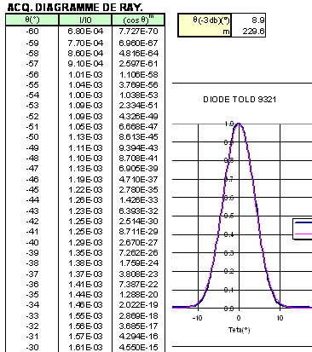
cadre 4 : Acquisition de mesures.

Lecture du fichier de données
- Ouvrir le fichier diolas.txt provenant d’un logiciel d’acquisition de mesures écrit en C.
- Enregistrer ce fichier au format Microsoft Excel sous diolas.xls.

Tracé graphe I/I₀ = f(θ)
- Tracer le graphe I/I₀ = f(θ) tel qu’il est représenté cadre 4.
- Limiter les valeurs en θ entre - 40 et + 40°.

Calcul de m
- La valeur de θ_{-3dB} (largeur du spectre à mi-hauteur) vaut 8.9°.
- Calculer la valeur de m d’après la relation :
$$m=\frac{−\text{ln}2}{\text{ln}(\text{cos}\frac{(q_{−3\text{dB}})}{2})}$$

Superposition d’une nouvelle série de données
- Ajouter une colonne (cos θ)^{m}; Attention : dans Excel les angles doivent être exprimés en radians.
- Insérer cette nouvelle série de données dans le graphe existant.

Réponse : Sur feuille Excel.

INCERTITUDE SUR LA MESURE D’UNE GRANDEUR

GENERALITES (voir ecriture_resultat.pdf)
L’erreur faite sur la mesure d’une grandeur peut être de deux ordres :
- Une erreur systématique (incertitudes-type de type B) liée par exemple à un appareil de mesure ou encore à une approximation*
- Une erreur aléatoire (incertitudes-type de type A) liée aux conditions d’expérience (difficulté d’apprécier les mesures entre deux graduations, instabilité des conditions d’expérience comme par ex. la sensibilité à une variation de la température, etc…)

* Dans l’expérience décrite plus loin on prend n = 1 pour valeur de l'indice de l'air alors qu’il est en réalité de 1,0003 . Ceci introduit dans le calcul une erreur systématique relative de :
$\frac{{Dn}_{\text{air}}}{n_{\text{air}}}=3{\text{10}}^{−4}$ que l’on peut admettre négligeable.

Les exercices qui suivent ne traitent que des incertitudes-type de type A pour lesquelles on effectue un traitement statistique qui diffère selon le nombre de mesures dont on dispose.

Il est à noter que :
- Les deux incertitudes-type se combinent en une incertitude-type composée
- Dans le cas d’une mesure indirecte où l’évaluation d’une grandeur résulte de la mesure de plusieurs autres (chacune d’elles introduisant une incertitude), il y a propagation des incertitudes
- Le traitement statistique de l’échantillon de mesures conduit à …
  - Une estimation de la grandeur = la moyenne des valeurs mesurées
  - L’incertitude qu’on y attache et qui est fonction …
    - de l’écart type des valeurs mesurées
    - du nombre de mesures
    - d’un niveau de confiance que l’on se fixe

CAS D'UNE MESURE UNIQUE
Nous prendrons comme exemple la mesure de l'indice n de réfraction d'un demi-cylindre de Plexiglas. On utilise la seconde loi de la réfraction :
n₁ sin (i₁) = n₂ sin (i₂)

Plus simplement si le milieu 1 est le plexiglas n₁ = n et le milieu 2 l'air n₂ = 1 (voir cadre 5)

cadre 5 : Schéma de l'expérience.
n sin (i) = sin (r)

Une mesure de i et de r correspondant permet de connaître n :
$n=\frac{\text{sin}(r)}{\text{sin}(i)}$ (I)

Calcul de l'incertitude relative
L'incertitude sur n résulte de celles sur i et r (on dit qu'il y a propagation des incertitudes) :
$$\frac{Δn}{n}=\sqrt{{\left(\frac{Δ(\text{sin}i)}{\text{sin}i}\right)}^{2}+{\left(\frac{Δ(\text{sin}r)}{\text{sin}r}\right)}^{2}}$$
$\frac{Δn}{n}=\sqrt{{\left(\frac{Δi}{\text{tan}(i)}\right)}^{2}+{\left(\frac{Δr}{\text{tan}(r)}\right)}^{2}}$ (II)

Choix de la mesure
Compléter le tableau des mesures. Calculer pour chacune la valeur de n.
Estimer les incertitudes sur i et sur r après réflexion sur les causes d'erreurs puis calculer l'incertitude sur n.
Choisir la mesure la plus précise comme résultat :

$n=\text{.}\text{.}\text{.}\text{.}\text{.}\text{.}\text{.}\text{.}\text{.}±\text{.}\text{.}\text{.}\text{.}\text{.}\text{.}\text{.}\text{.}\text{.}\text{.}$ (1)

Réponse :

CAS DE PLUSIEURS MESURES

Incertitude de type A
La valeur choisie pour n est celle qui résulte de la moyenne $\bar{n}$ des N mesures indépendantes retenues.
$\bar{n}$ est l'estimateur de n.
L'incertitude peut être évaluée à partir de l'estimateur de l'écart type :
$σ=\sqrt{\frac{\sum_{i=1}^{N}{{\left(n_{i}−\bar{n}\right)}^{2}}}{N−1}}$ (III)
On calcule alors "l'incertitude-type de type A" :
$u_{A}=\frac{σ}{\sqrt{N}}$ (IV)
On l'affecte alors d'un coefficient d'élargissement t dit coefficient de Student (à N-1 degrés de liberté), qui tient compte du niveau de confiance souhaité (en général 95%)
On peut alors calculer l"incertitude élargie" ou "intervalle de confiance".
$Δn=t\frac{σ}{\sqrt{N}}$ (V)
De façon simplifiée la norme admet t ≈ 2.

Calculer $n=\overline{n} ± 2\frac{σ}{\sqrt{N}}$, en utilisant les N = 6 mesures faites.
$\bar{n}$ = ...... σ = ........ $n=\text{.}\text{.}\text{.}\text{.}\text{.}\text{.}\text{.}\text{.}\text{.}\text{.}\text{.}\text{}±\text{.}\text{.}\text{.}\text{.}\text{.}\text{.}\text{.}\text{.}\text{.}\text{.}\text{.}\text{.}\text{.}\text{}$ (2)

Réponse : ci-dessus.
Remarques éventuelles :

Méthode de l'étendue (n'est plus utilisée)
La dispersion des mesures est estimée à partir de l'étendue e des mesures. L'étendue est la différence entre les valeurs maximum n_{Max} et minimum n_{min}.

$e=n_{\text{Max}}−n_{\text{min}}$ (VI)

On définit alors un "intervalle de confiance" assimilable à l'intervalle d'incertitude:
$Dn=\text{eq}$ (VII)
où q est un coefficient qui dépend du nombre de mesures conservées et du niveau de confiance désiré (voir annexe).

Rq. : la méthode de l'étendue est acceptée par l'AFNOR jusqu'à N = 12 (norme NF06-042).

Méthode Excel
$\bar{n}$, σ peuvent être obtenus à partir des fonctions statistiques des calculatrices ou des fonctions statistiques d'Excel (MOYENNE(nombre1; nombre2; ...); ECARTYPE(nombre1; nombre2; ...).

Le calcul de l'intervalle de confiance peut être confié à Excel en utilisant la fonction statistique INTERVALLE.CONFIANCE(alpha; écart_type; taille).
Par exemple pour 4 mesures et un niveau de confiance de 95% : alpha = 1 – 0,95; écart_type = σ; taille = N.

Trouver INTERVALLE.CONFIANCE (0.05; σ; N) en utilisant les 6 mesures puis les 5 plus précises puis 4.

écart_type σ₍₆₎ = ...... taille = 6 Δn₍₆₎ = ......
écart_type s₍₅₎ = ...... taille = 5 Δn₍₅₎ = ......
écart_type s₍₄₎ = ...... taille = 4 Δn₍₄₎ = ......

Choisir la mesure la plus précise comme résultat :

$n=\text{}\text{.}\text{.}\text{.}\text{.}\text{.}\text{.}\text{.}\text{}±\text{}\text{.}\text{.}\text{.}\text{.}\text{.}\text{.}\text{.}\text{.}\text{}$ (3)

Réponse : ci-dessus.
Remarques éventuelles :

L'observation des résultats montre que certaines mesures doivent être éliminées si leurs incertitudes viennent à augmenter celle de la moyenne.

Rq. : Toutes ces méthodes ne permettent d’évaluer que les incertitudes dues aux erreurs aléatoires. Les erreurs systématiques doivent être évaluées à part.

RELATION LINEAIRE ENTRE DEUX VARIABLES

Principe
On utilise presque toujours la méthode des moindres carrés.
Les résultats expérimentaux fournissent les couples (x_{i}; y_{i}) ici x = sini et y = sin r.
Les distances des points expérimentaux à la meilleure droite y = ax + b doivent être les plus petites possibles (ici a = l'indice n et b = 0).
Le critère utilisé le plus souvent est dit "des moindres carrés". Il rend minimum la somme S des carrés des "résidus" z_{i} = y_{i} – (ax_{i} + b).
Un "résidu" est l'écart entre l'ordonnée expérimentale y_{i} et l'ordonnée calculée y = ax_{i} + b du point d'abscisse expérimental x_{i} (correspondant à la i^{ème} mesure).
La droite ainsi trouvée s'appelle "droite des moindres carrés" ou DMC.
On démontre que la DMC passe par le point moyen $\left(\bar{x},\bar{y}\right)$et que sa pente a est donnée par :
$a=\frac{\sum_{i=1}^{N}{\left(x_{i}−\bar{x}\right)\left(y_{i}−\bar{y}\right)}}{\sum_{i=1}^{N}{{\left(x_{i}−\bar{x}\right)}^{2}}}$ (VIII)
Le terme b (ordonnée à l'origine) vaut : $b=\bar{y}−a\bar{x}$

Le degré de liaison entre x et y est estimé par le coefficient de corrélation R. Si les points sont parfaitement alignés R = ± 1, s'il n'existe aucune corrélation R = 0. Il permet aussi de calculer l'incertitude relative Δa/a sur la pente :
$\frac{Da}{a}=t\sqrt{\frac{R^{−2}−1}{N−2}}$ (IX)
ou t est un coefficient de Student qui tient compte du niveau de confiance souhaité et du nombre N de points utilisées (voir annexe).

Méthode Excel

Tracé de la DMC
L'ASSISTANT GRAPHIQUE permet de représenter le graphe en "nuage de points" à partir du tableau des x_{i} et y_{i}.
"FORMAT DE COURBE DE TENDANCE " permet de tracer la DMC. En "OPTION" il suffit de cocher les 2 cases correspondantes pour que s'affichent l'équation y = ax + b et le coefficient R².
La 3ème option permet d'imposer b=0 si elle est cochée.

Commandes usuelles
On trouve dans l'assistant fonctions un certain nombre de commandes permettant de retrouver a, b, R², Δa et Δb.
a : syntaxe : PENTE(y_{i}; x_{i})
b : syntaxe : ORDONNEE.ORIGINE(y_{i}; x_{i})
R : syntaxe : COEFFICIENT.CORRELATION(y_{i}; x_{i})
R² : syntaxe :COEFFICIENT.DETERMINATION(y_{i}; x_{i})
Δa et Δb s'obtiennent ensuite à partir des relations de C.1.

Commande utile : DROITEREG
Syntaxe : DROITEREG(y_{i}; x_{i}; constante; statistiques).
constante : valeur logique qui indique si la constante b doit être égale à 0.Si l'argument "constante" est FAUX, b est égal à 0 et la valeur a est ajustée de sorte que y = ax.
statistiques : si l'argument "statistiques" est VRAI, la fonction DROITEREG renvoie des statistiques de régression supplémentaires.
Méthode : Sélectionnez la zone d'affectation de 2×3 cellules (cadre 6) à côté de votre tableau de N mesures comportant les colonnes donnant les x_{i} et les y_{i}.
a | b
u(a) | u(b)
R² | S_{y}
cadre 6
Dans la première cellule entrez la fonction DROITEREG( y_{i} ; x_{i} ; VRAI; VRAI).
Validez par CTRL_MAJ+ENTREE (manuellement).
La fonction renvoie les statistiques dans la sélection:
u_{a}, u_{b}, sont les "incertitudes-types" sur a et sur b permettent de calculer

$Δa=tu(a)$ $Δb=tu(b)$ (X)
t est un coefficient d'élargissement (de Student).

Si le nombre N de points est assez grand :
- pour 95% de confiance t est voisin de 2 $Δa≈2u(a)$ $Δb≈2u(b)$
- pour 99% de confiance t est voisin de 3 $Δa≈3u(a)$ $Δb≈3u(b)$

Établir une feuille Excel comme celle cadre 7.
On prendra le coefficient d'élargissement t = 2.
Reprendre tout l'exercice C3 en imposant à la DMC de passer par (0;0).

Réponse : Sur feuille Excel.
Remarques éventuelles :

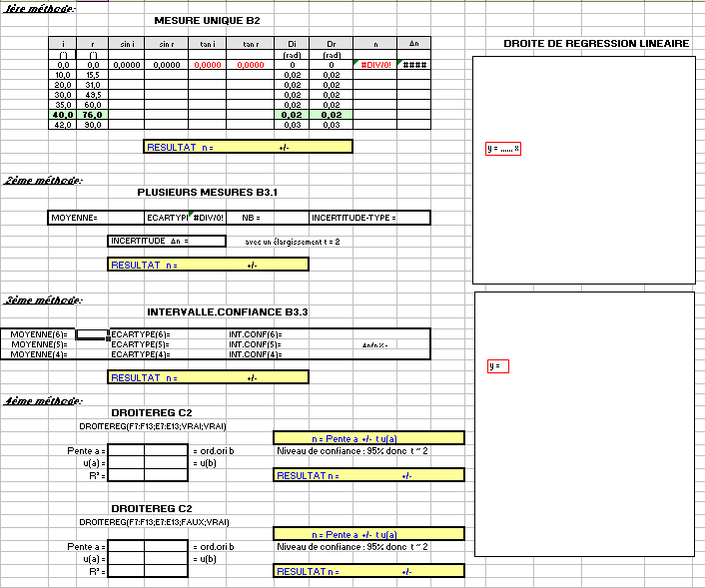
cadre 7 : Feuille Excel à compléter.

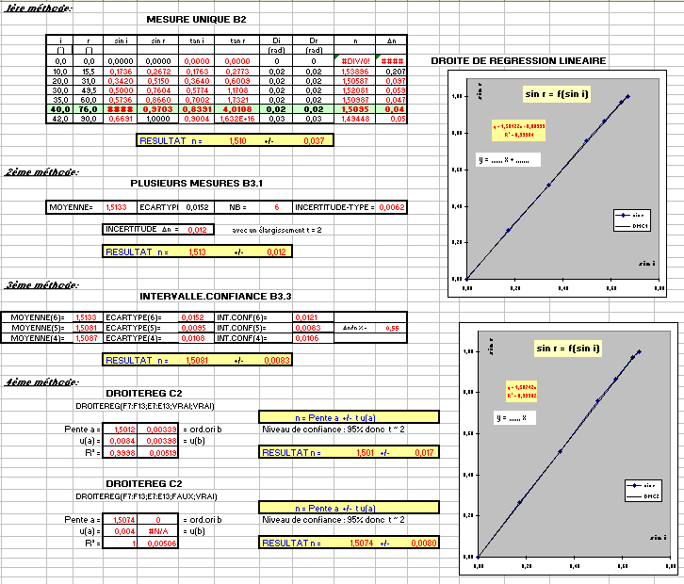
cadre 8 : Correction.

